Зайдите на сайт района _ главная новость: оценка эф-ти руководителей муниципалитетов
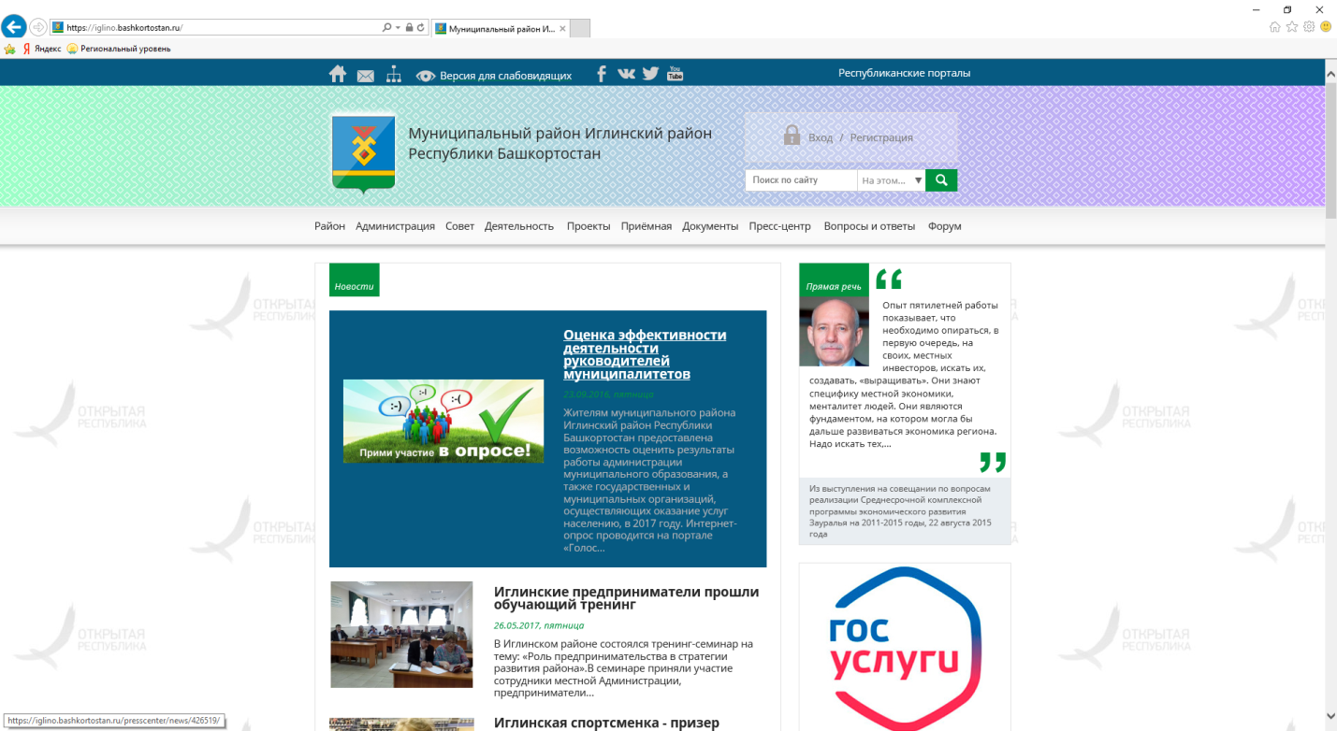

Пройдите по тексту до ссылки: Для участия в опросе необходимо перейти по ссылке (https://golos.openrepublic.ru/polls/39/).
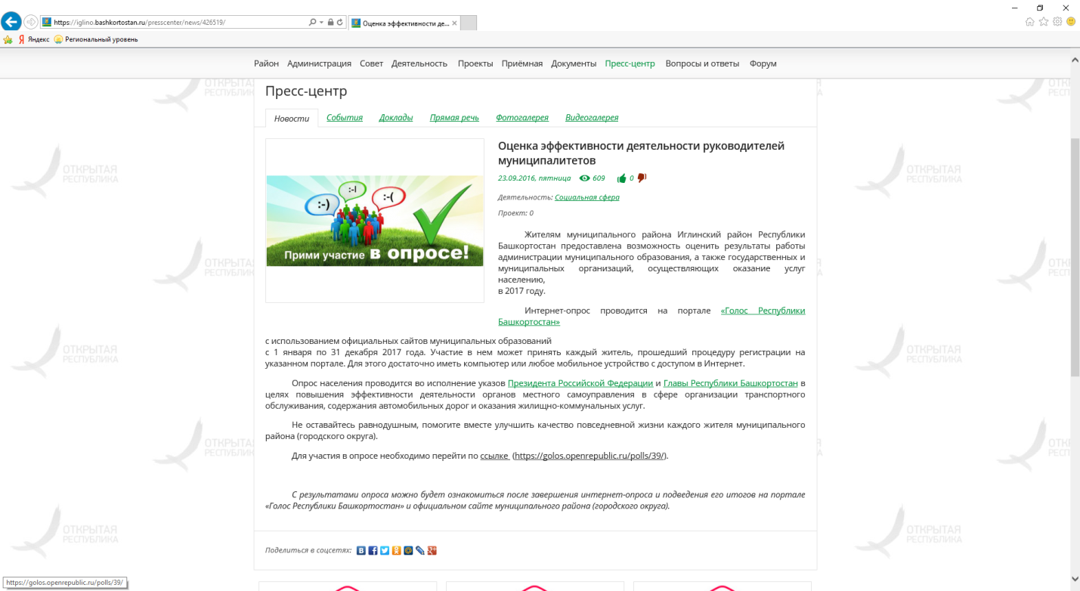

В правом верхнем углу нажмите войти
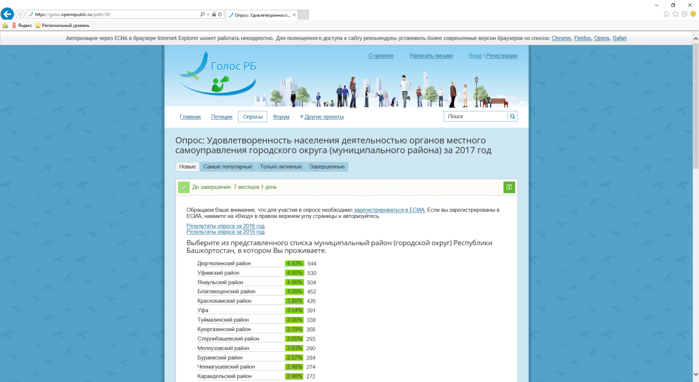
Введите логин и пароль в госуслуги
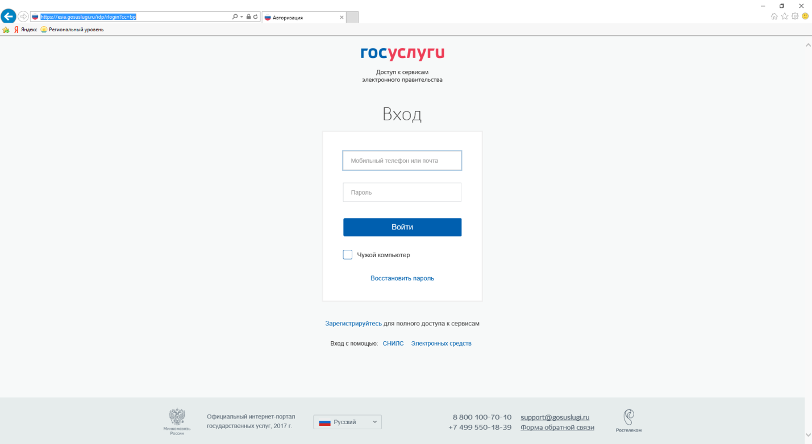

Выберите иглинский район и ответьте на вопросы
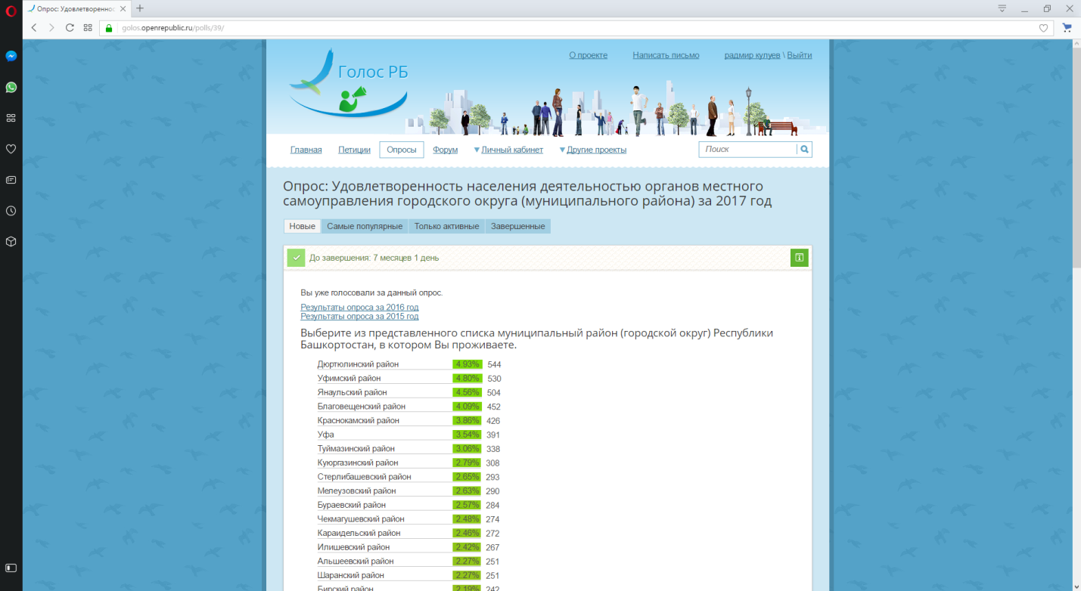
Если вы уже голосовали

Опрос: Удовлетворенность населения деятельностью органов местного самоуправления городского округа (муниципального района) за 2017 год
НовыеСамые популярныеТолько активныеЗавершенные
До завершения: 7 месяцев 1 день
Вы уже голосовали за данный опрос.

